WIN 出现如下情况的解觉办法
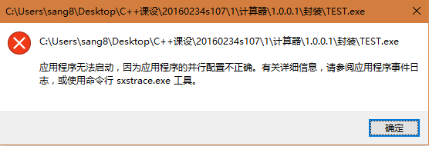

一 请先检查VS生成的文件的属性状态。为方便本机测试，请生成DEBUG模式的代码，
此时工程文件夹下的程序可以在安装有对应版本的VS的系统下直接编译打开。
如图
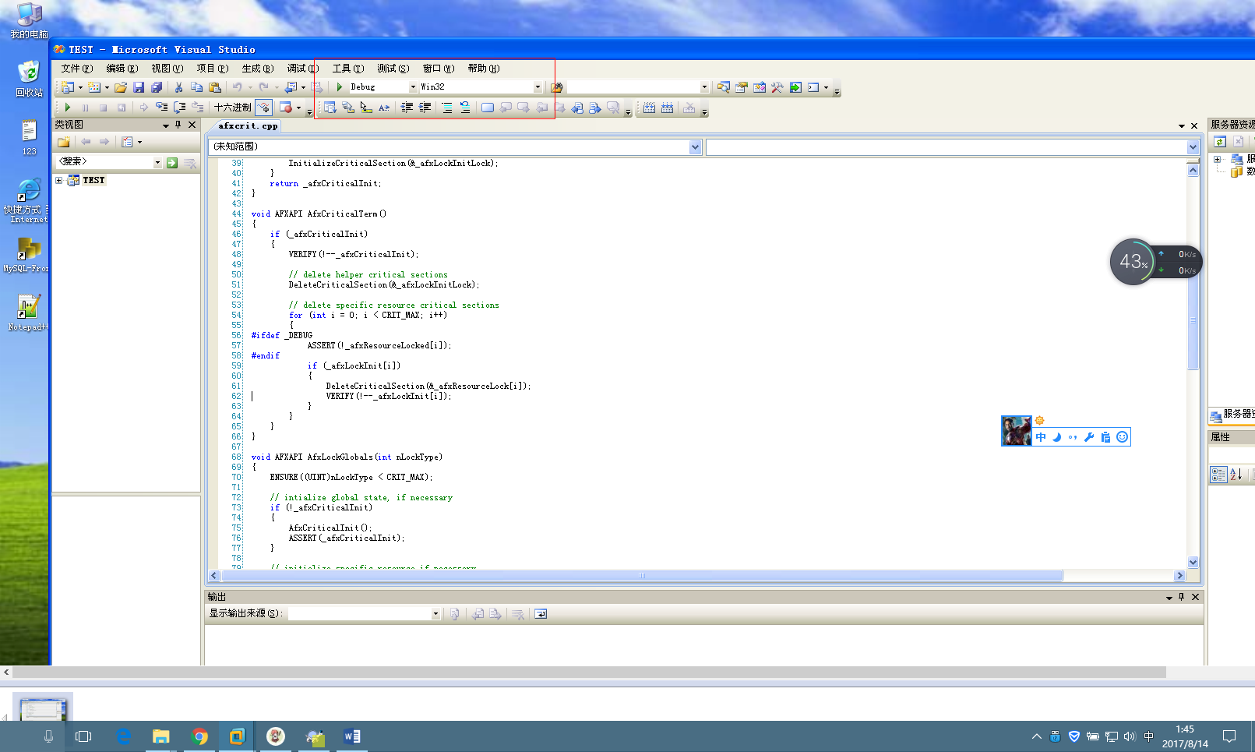
如果要在其它机器上运行，请生成release 模式的代码，并拷贝Release文件夹下面的代码用于其它机器使用
如图
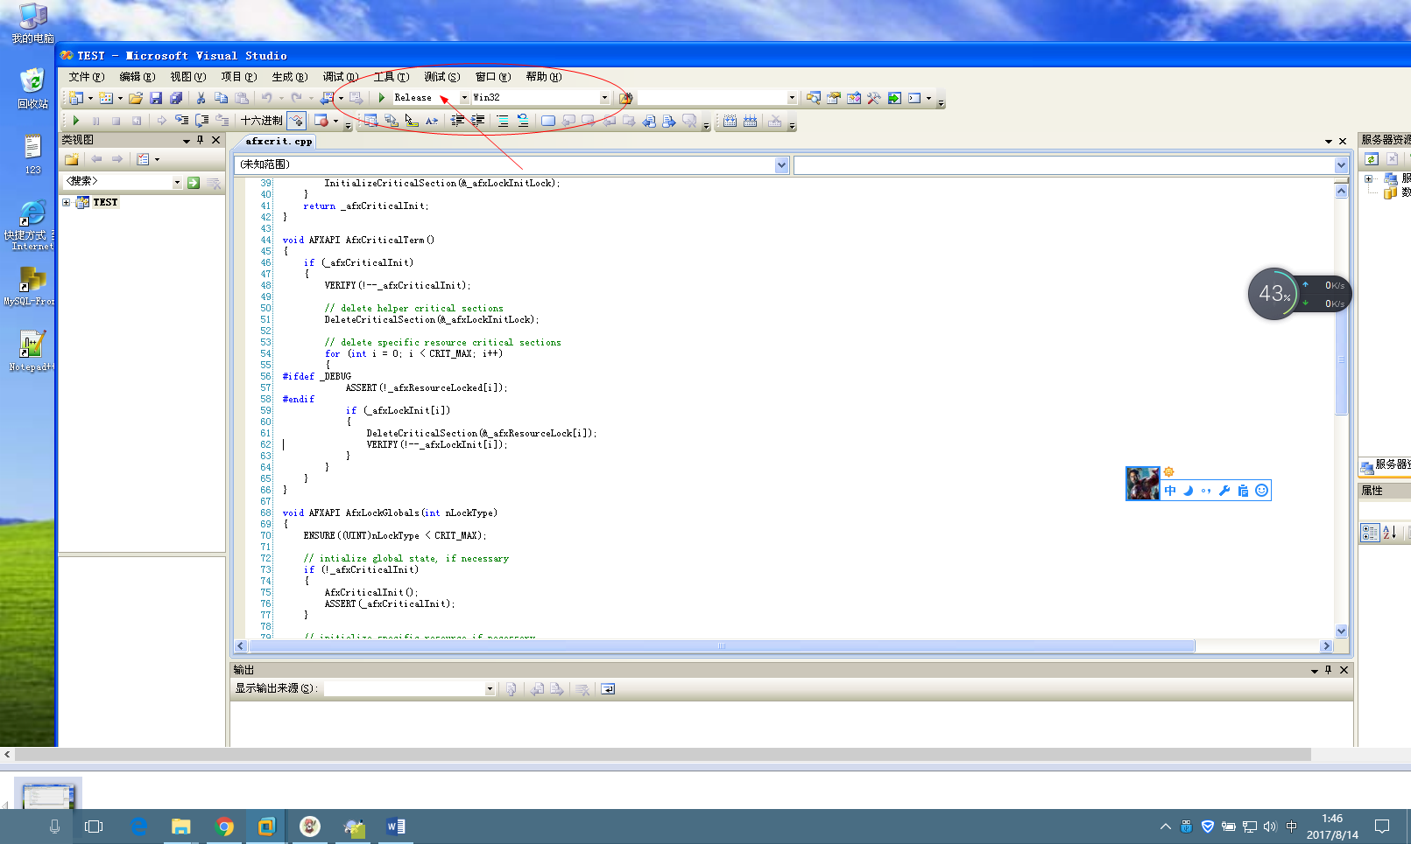

二 请运行 services.msc。
找到 Windows Modules Installer 服务检查是否启用。
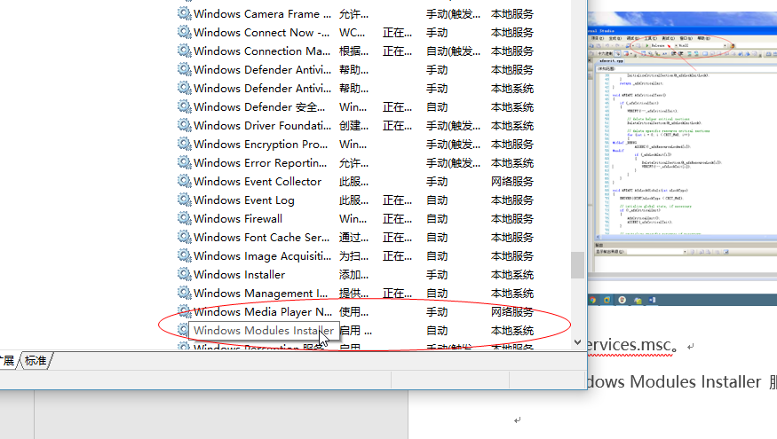

三 请尝试安装VS2008运行库 （在运行库文件夹内有）
64位系统请安装全部两个文件
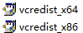
32位系统请只需要安装这个文件

